外国语学院2020级硕士新生学业奖学金评定细则

根据《南京航空航天大学研究生奖助学金管理办法》（校研字〔2018〕70号）的规定，现就我院2020级入学硕士研究生新生学业奖学金评定工作特制定本细则：

**一、评定对象**

2020级入学的全日制非定向硕士研究生，包含保留入学资格并于2020年返校的学生，2020年录取但保留入学资格的学生不参评。

**二、等级比例人数分配**

研究生院据各学科生源质量、新生总人数等因素，确定学校给各专业硕士研究生学业奖学金的名额。2020年分配给外国语学院的各等级奖学金名额如下：

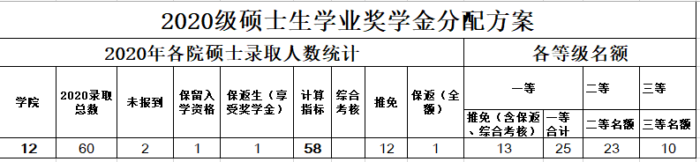

**三、评定原则**

1.免试推荐入学的研究生，全部评定为一等奖学金；

2.统考考生，各学科方向、各等级奖学金名额分配，根据固定公式进行计算，计算结果四舍五入；  
 3.统考考生，在各学科方向内，按照录取总分排名确定奖学金等级，录取总分相同者按照初试分高低确定等级。

**四、名额分配**

各学科方向、各等级奖学金名额分配计算公式为：奖学金名额=（学科方向参评人数÷参评基数）×某类奖学金参评数（因推免、保返评定为一等奖学金，故一等奖学金参评数为12）。

以英语语言文学方向一等奖学金为例，根据计算公式，分配名额的计算方式为：（4÷45）×12=1.0667，即该方向一等奖学金名额为1人，分配名额为1。

根据以上计算方式，各学科方向各等级奖学金分配名额的计算结果如下表：

|  |  |  |  |
| --- | --- | --- | --- |
|  | 一等 | 二等 | 三等 |
| 课程与教学论 | 0.2667 | 0.5111 | 0.2222 |
| 英语语言文学 | 1.0667 | 2.0444 | 0.8889 |
| 外国语言学及应用语言学 | 1.6 | 3.0667 | 1.3333 |
| 英语笔译 | 8.5333 | 16.3556 | 7.1111 |
| 日语笔译 | 0.5333 | 1.0222 | 0.4444 |

将上表计算结果四舍五入，再统筹考虑各方向中各等级奖学金占比情况，经学院党政联席会讨论，每个学科方向的奖学金名额（除推免、保返）分配结果如下表：

|  |  |  |  |
| --- | --- | --- | --- |
|  | 一等 | 二等 | 三等 |
| 课程与教学论 | 0 | 1 | 0 |
| 英语语言文学 | 1 | 2 | 1 |
| 外国语言学及应用语言学 | 2 | 3 | 1 |
| 英语笔译 | 8 | 16 | 8 |
| 日语笔译 | 1 | 1 | 0 |

如对本细则和名额分配结果有疑义，请于11月9日前与张老师联系。

电话：025-84895719。